PHỤ LỤC XXIII
MẪU CHỨNG CHỈ HÀNH NGHỀ MÔI GIỚI BẤT ĐỘNG SẢN
(Kèm theo Nghị định số 96/2024/NĐ-CP ngày 24 tháng 7 năm 2024 của Chính phủ)
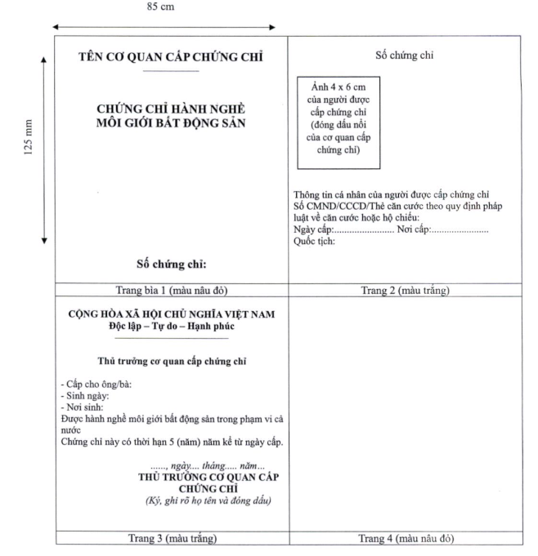
Ghi chú: Số chứng chỉ ghi theo địa phương (ví dụ: HN-0001, HCM-0001)

